|  |  |  |
| --- | --- | --- |
| Fiche de préparation N°  Année : Cycle 8 – 10 ans | | |
| Cette activité | | est à réaliser en …..   |  |  |  |  | | --- | --- | --- | --- | |  | Langue française |  | Éducation artistique | |  | Formation mathématique |  |  | |  | Formation historique et géographique | | | |  | Éveil scientifique et technologique | | | |
| portera sur …..  Les 3états de l’eau |
|  | Je veux arriver  à ce que les élèves puissent | * Reconnaitre l’eau sous l’état liquide, solide et gazeux * Expliquer les phénomènes de condensation, de solidification, la fusion et l’évaporation. |
| De cette manière, ils exerceront la (les) compétence(s) suivante(s) :  Appréhender une réalité complexe.  Structurer, valider communiquer et synthétiser ses résultats. | | |
|  | Les élèves commenceront l’activité par… | Classer les images en trois groupes  L’eau à l’état liquide  Solide  gazeux |
|  | Les principales étapes de l’activité …. | Classer les images  Émettre des hypothèses sur chaque groupe  Comment l’eau devient – elle liquide ?  Comment l’eau devient – elle solide ?  Comment l’eau devient – elle gazeuse ?  Vérification des hypothèses à l’aide de documents fournis par l’enseignante.  Structuration des différents états de l’eau. |
|  | Dans leur référentiel, les élèves expliqueront… | Les mots : liquide, solide, gazeux, solidification, condensation, fusion, évaporation.  *Afin d’illustrer au mieux la synthèse, prévoir le matériel nécessaire surtout pour gèle ou ne gèle pas que les enfants connaissent moins.* |
|  | J’évaluerai les élèves en leur demandant de pouvoir …. | Ecrire à quels états correspondent les différents dessins. |
|  | Documentation  Manuel  Matériel  Prolongement  … |  |

|  |  |  |
| --- | --- | --- |
|  |  |  |
| 10b |  |  |
|  | 10e |  |
|  |  |  |
| G0138356 |  | 10c |

**Les trois états de l’eau**

La Terre est souvent appelée « la planète bleue » parce que près des trois quarts de sa surface est recouvert par les océans et les mers. L’eau joue un rôle important dans la répartition des êtres vivants. Elle est indispensable à tous. Si les océans et les mers constituent une réserve considérable, l’eau se présente sous différents états. Comment passe-t-elle d’un état à un autre état ? Comment l’eau circule-t-elle ?

**L’eau dans notre environnement**

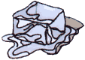 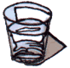 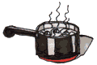

L’eau se présente sous différents états : sous forme solide, liquide et gazeuse.

L’eau sous forme solide

L’eau est solide quand la température est inférieure à 0 °C. C’est la glace de la banquise au niveau des pôles, celle des glaciers alpins, la neige sur laquelle nous pouvons skier, le givre qui se forme par temps froid sur les arbres en hiver.

G0138356 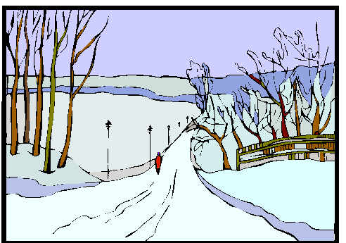 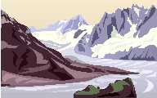

L’eau sous forme liquide

Les plus grands réservoirs d’eau liquide sont les océans et les mers constitués d’eau salée.

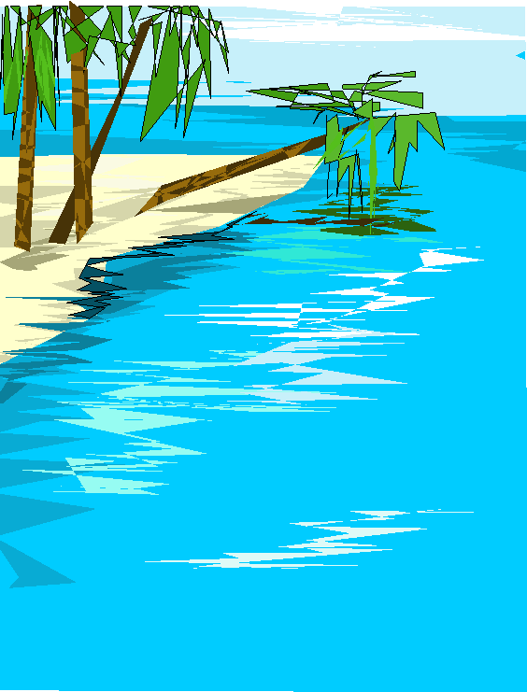Les autres réservoirs d’eau liquide sont les lacs, les rivières et les eaux souterraines qui sont constitués d’eau douce.

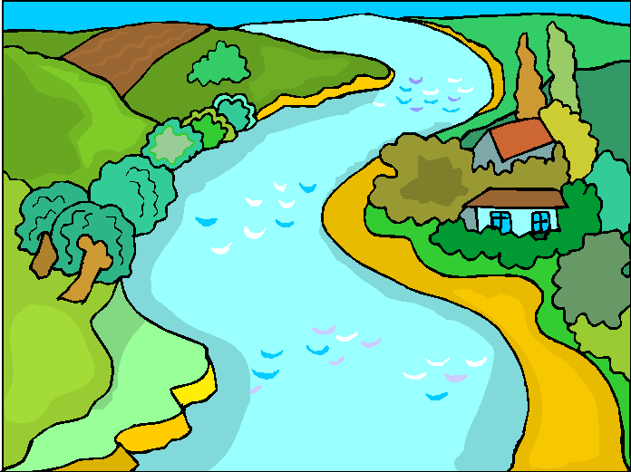

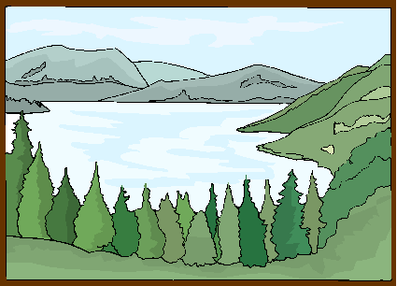

L’eau sous forme de gaz

Dans l’atmosphère, l’eau existe sous forme de gaz. C’est la vapeur d’eau présente dans l’air humide.

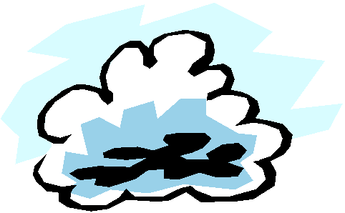

**Les changements d’état de l’eau**

Les transformations de l’eau sont dues à une caractéristique physique du milieu, la température.

**La fusion**

Un glaçon fond rapidement en été : l’eau solide devient liquide quand la température est supérieure à 0 C. De la même façon, une partie de l’eau de la banquise fond en été et se transforme en eau liquide.

**L’évaporation**

La chaleur du soleil provoque l’évaporation de l’eau douce ou salée, c’est-à-dire son passage de l’état liquide à l’état gazeux, c’est-à-dire de vapeur d’eau. Les sels minéraux contenus dans l’eau salée se déposent lors de l’évaporation de l’eau. Ce dépôt est exploité dans les marais salants.

**La condensation**

En atteignant les couches plus froides de l’atmosphère en altitude, la vapeur d’eau se transforme en eau liquide : elle se condense et forme les nuages qui sont à l’origine des pluies.

**La solidification**

Si la température est inférieure à 0 °C, l’eau passe de l’état liquide à l’état solide. L’eau liquide des nuages se transforme en neige ou en grêle, l’eau des cascades ou des ruisseaux en montagne se transforment en glace.

Les 3 états de l'eau

L’eau est l’élément ………………………………….. à la vie. Sans eau pas de vie !

L'homme peut vivre plusieurs jours sans manger (une quarantaine) mais il mourra au bout de 5 à 6 jours s'il ne ……………………………….

L'eau n'a pas de …………………………… : elle est ……………………………………..

L'eau n'a pas de …………………………… : elle est ……………………………………..

L'eau n'a pas d' …………………………… : elle est ……………………………………..

**1) L'eau** ………………………….

**A.**

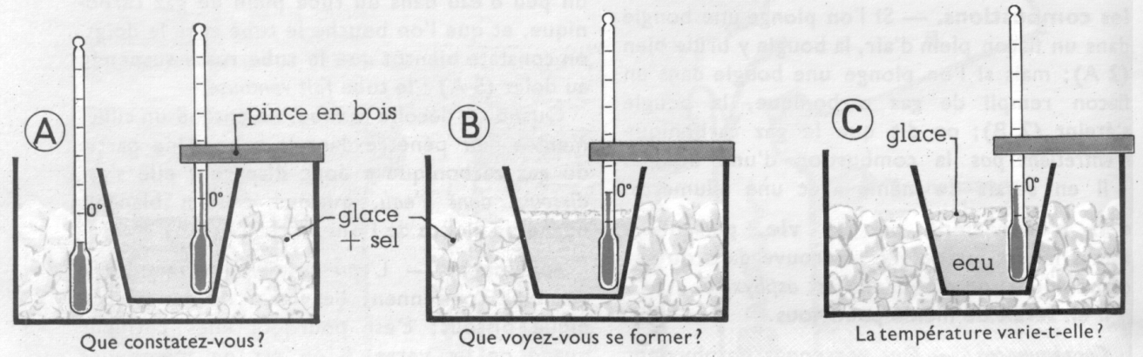

L'eau se ……………………………………. à ……

A la météo, on annoncera alors de ……………..……… ou de …………………………..

**B.** Mettons une bouteille bien remplie d'eau dans le congélateur. Que s'est-il passé ? ……………………………………………………………………………………………………………………….

En gelant, l'eau prend …………………………………….., son volume …………………………..

C'est pour cela qu'il faut ……………………………………………………………………………..

………………………………………………………………………………………………………..

**C.** Ajoutons différents produits à de l'eau et plaçons ces mélanges dans le congélateur.

Que se passe-t-il ?

eau pure : …………………. eau + sucre : ……………………….

eau + sel : …………………. eau + alcool : ………………………

eau + vinaigre : …………………….. eau + antigel : ……………………..

Voilà pourquoi , on ajoute de …………………………….. dans l'eau du ………………………..

des voitures en ………………………..

**Le passage de l'état** ………………….……………….. **à l'état** ……………..………………….

**s'appelle la** ……………………………………….

**2) La glace** ………………………….

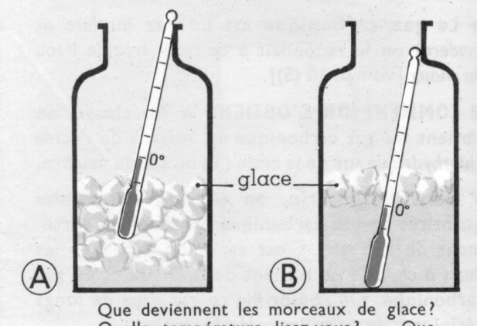

Que deviennent les morceaux de glace ? ………………………………………………

A quelle température cela se passe-t-il ? ………………………………………………

La température commencera à monter quand ……………………………………………………………

Observons la marque (le niveau) faite sur le récipient. En fondant les morceaux de glace prennent de moins en moins de ………………………….

A la météo, l'eau liquide est annoncée sous forme de ……………………………….

**Le passage de l'état** ………………….……………….. **à l'état** ……………..………………….

**s'appelle la** ……………………………………….

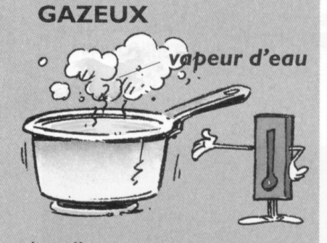

**3) L'eau** …………………………………….

Chauffons de l'eau.

de la "fumée" monte. C'est l'eau qui s'est transformée en ………………………………….

Observons le niveau de l'eau dans la casserole. Il a ……………………………….

C'est ainsi que se forment les ……………………………………….

En classe, on peut observer ce phénomène quand ………………………………………………………

Maman profite de ce phénomène quand elle …………………………………………………………….

A la météo, ce phénomène sera annoncé par …………………………………….

**Le passage de l'état** ………………….……………….. **à l'état** ……………..………………….

**s'appelle l'** ……………………………………….

Sur les vitres froides de la classe, la vapeur forme des ……………………………………………

L'eau passe de l'état …………………………………. à l'état ………………………………………….

**Le passage de l'état** ………………….……………….. **à l'état** ……………..………………….

**s'appelle la** ……………………………………….

**En Résumé**

|  |  |  |  |  |
| --- | --- | --- | --- | --- |
| SOLIDE |  | LIQUIDE |  | GAZEUX |
|  | La glace fond : elle devient liquide. |  | L'eau se transforme en vapeur d'eau. |  |
|  | fusion |  | évaporation |  |
|  |  |  |  |  |
| 0° | solidification |  | condensation | 100° |
| L'eau gèle : elle devient de la glace. |  | La vapeur d'eau devient liquide. |

**Le savais-tu ?**

|  |  |
| --- | --- |
|  | A 6 000 mètres, l'eau bout à 80°. |
|  | Dans ta cuisine, l'eau bout à 100°. |
|  | Dans une cocotte-minute, l'eau bout à plus de 100°. |

Les états de l’eau

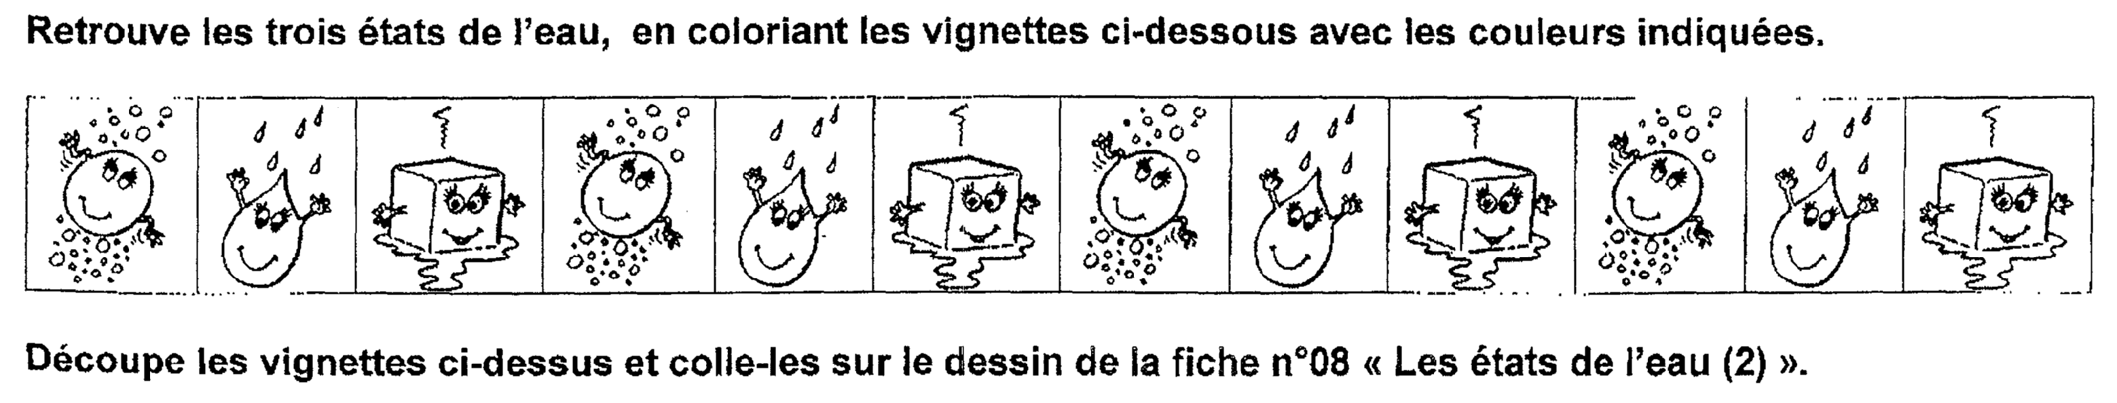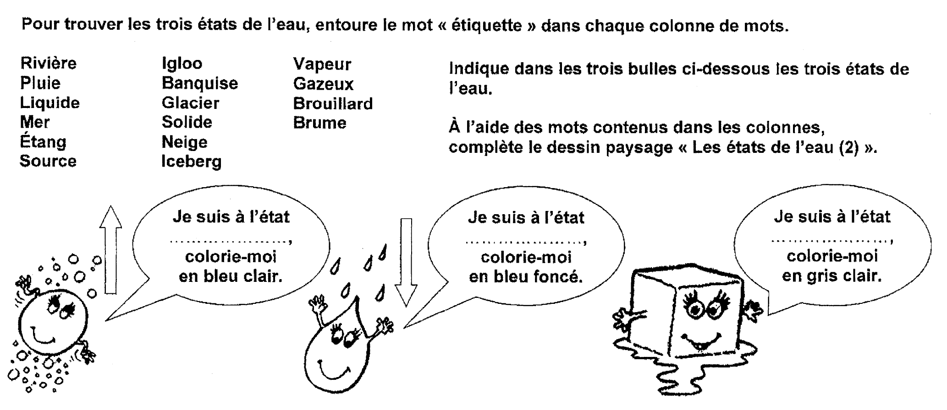

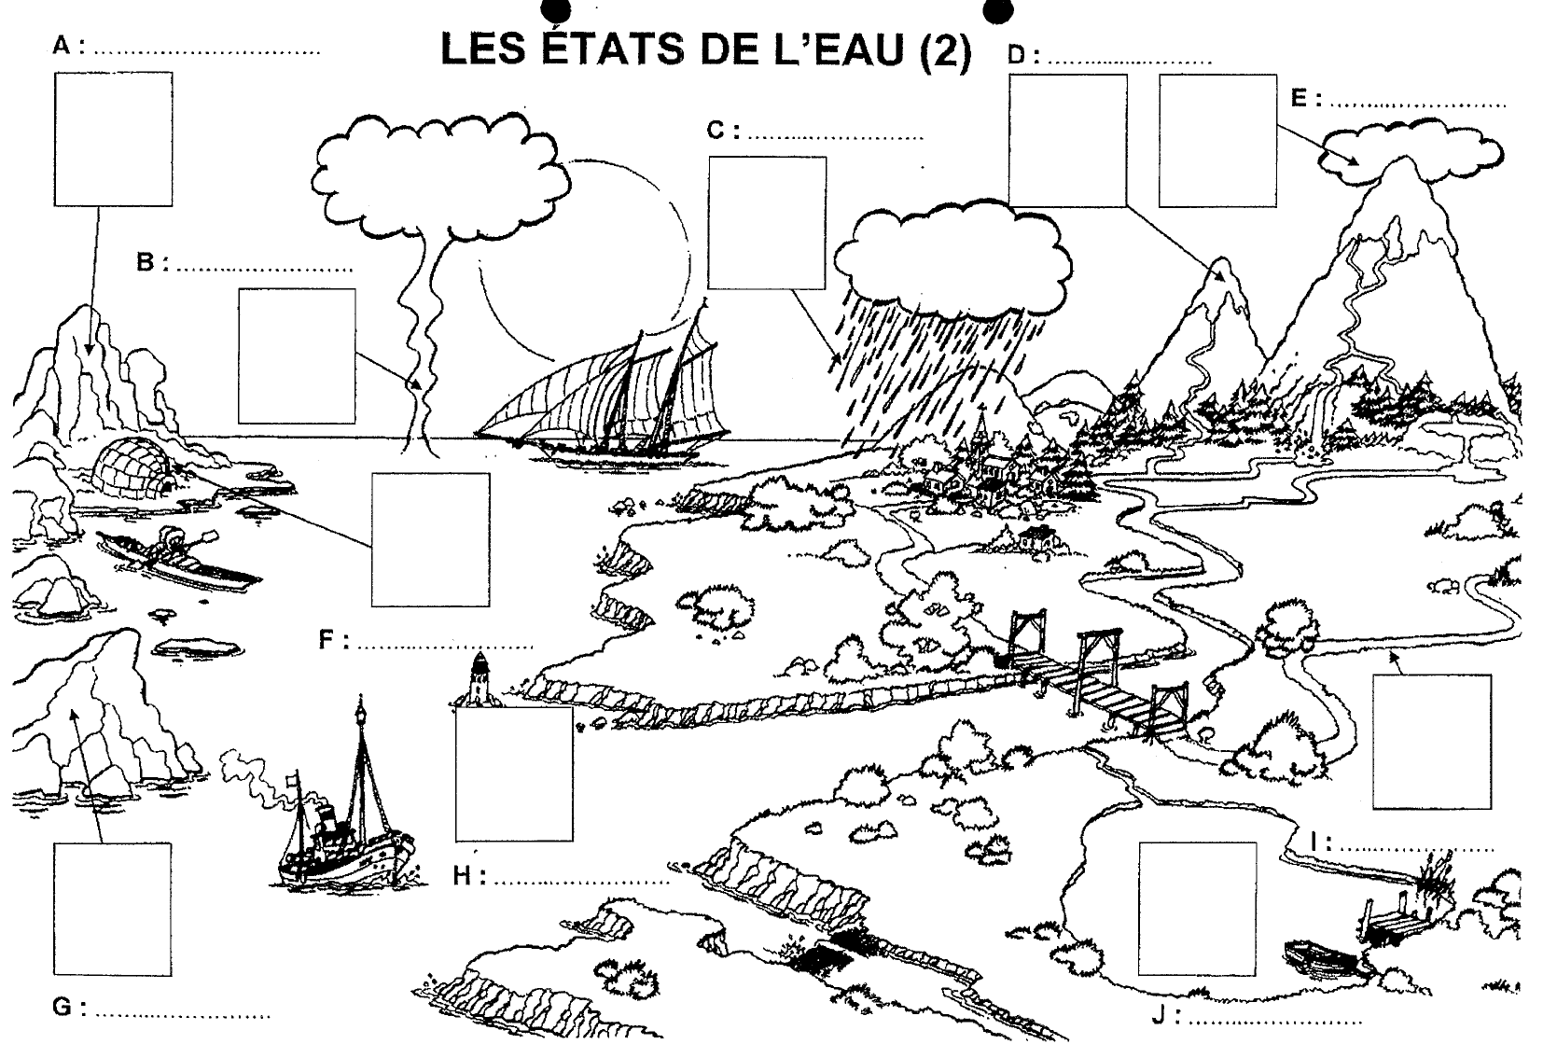

Les 3 états de l'eau

L'eau est l'élément indispensable à la vie. Sans eau pas de vie !

L'homme peut vivre plusieurs jours sans manger (une quarantaine) mais il mourra au bout de 5 à 6 jours s'il ne boit pas .

L'eau n'a pas de couleur: elle est incolore.

L'eau n'a pas de goût: elle est insipide.

L'eau n'a pas d' odeur: elle est inodore.

**1) L'eau**  gèle

**A.** L'eau se solidifieà 0° . A la météo, on annoncera alors de la neige ou de la grêle .

**B.** Mettons une bouteille bien remplie d'eau dans le congélateur. Que s'est-il passé ? La bouteille a éclaté.

En gelant, l'eau prend plus de place son volume augmente . C'est pour cela qu'il faut protéger les canalisations d’eau lorsqu’ il gèle.

**C.** Ajoutons différents produits à de l'eau et plaçons ces mélanges dans le congélateur.

Que se passe-t-il ?

eau pure : gelée eau + sucre : gelée

eau + sel : pas gelée eau + alcool : pas gelée

eau + vinaigre : gelée eau + antigel : pas gelée

Voilà pourquoi , on ajoute de l’ antigel dans l'eau du lave-glaces

des voitures en hiver .

**Le passage de l'état** liquide **à l'état** solide

**s'appelle la** solidification

**2) La glace**  fond



Que deviennent les morceaux de glace ? Ils fondent. Ils se transforment en eau.

A quelle température cela se passe-t-il ? à 0°.

La température commencera à monter quand tous les glaçons auront fondu.

Observons la marque (le niveau) faite sur le récipient. En fondant les morceaux de glace prennent de moins en moins de volume.

A la météo, l'eau liquide est annoncée sous forme de pluie.

**Le passage de l'état** solide **à l'état** liquide **s'appelle la** fusion .

**3) L’eau**  s’ évapore



Chauffons de l'eau.

De la "fumée" monte. C'est l'eau qui s'est transformée en vapeur .

Observons le niveau de l'eau dans la casserole. Il a diminue .

C'est ainsi que se forment les nuages .

En classe, on peut observer ce phénomène quand le tableau sèche après l ’avoir lavé . Maman profite de ce phénomène quand elle met sécher son linge .

A la météo, ce phénomène sera annoncé par du brouillard

**Le passage de l'état** liquide **à l'état** gazeux **s'appelle l'** évaporation .

**Les états de l’eau.**

1. **Commente ce dessin.**

Explique ce qu’il se passe. /2

________________________________________________________________________________________________________________________  
Sous quel état est l’eau ? __________ /0,5

L’eau passe de l’état ________ à l’état __________ /0,5

À quelle température doit être l’eau pour qu’elle change d’état ? ________ /0,5

1. **Relie au bon terme.**  /3

Le passage de l’état

|  |  |
| --- | --- |
| liquide à l’état gazeux  solide à l’état liquide  liquide à l’état solide | la condensation |
| l’évaporation |
| la fusion |
| la solidification |

1. **Donne l’état de ces différentes images.** /1,5

|  |  |  |
| --- | --- | --- |
|  |  |  |
|  |  |  |

1. **Colorie les synonymes adéquats : en bleu clair les « gazeux » - en bleu foncé les « liquides » et en gris les « solides »** /2

brouillard

lac

nuage

pluie

banquise

igloo

rivière

brume

iceberg

vapeur